**LAPORAN PRAKTIKUM**

**PRAKTIKUM KE-3**

**PEMROSESAN FORM DENGAN VALIDASI PHP**



**Disusun oleh:**

**Mangelek Gabriel Nicholas Tambun**

**24060122140176**

**DEPARTEMEN ILMU KOMPUTER/INFORMATIKA**

**FAKULTAS SAINS DAN MATEMATIKA**

**UNIVERSITAS DIPONEGORO**

**2024**

Segala puji syukur kami panjatkan ke hadirat Tuhan Yang Maha Esa atas limpahan rahmat dan karunia-Nya sehingga laporan praktikum yang berjudul “Pemrosesan Form dengan Validasi PHP” ini dapat diselesaikan dengan baik. Laporan ini disusun sebagai bagian dari tugas praktikum dalam mata kuliah Pengembangan Berbasis Platform, yang bertujuan untuk memahami dan mengaplikasikan konsep validasi form menggunakan bahasa pemrograman PHP. Validasi form merupakan bagian penting dalam pengembangan aplikasi web, terutama dalam memastikan bahwa data yang dimasukkan oleh pengguna sesuai dengan aturan yang telah ditetapkan untuk mencegah kesalahan dan meningkatkan keamanan sistem.

Kami menyadari bahwa laporan ini masih jauh dari kesempurnaan, baik dari segi penyampaian materi maupun pembahasannya. Oleh karena itu, kami sangat terbuka menerima kritik dan saran yang membangun demi perbaikan di masa yang akan datang. Semoga laporan ini dapat memberikan manfaat bagi pembaca, serta dapat menjadi referensi yang berguna dalam mempelajari pemrosesan form dan validasi data dengan PHP, khususnya dalam konteks pengembangan aplikasi berbasis web.

Semarang, 17 September 2024

Mangelek Gabriel Nicholas Tambun

# BAB I PENDAHULUAN

## Rumusan Masalah

### Bagaimana cara memvalidasi data form menggunakan PHP?

### Bagaimana cara membatasi input dan menampilkan pesan kesalahan jika validasi gagal?

## Tujuan

Tujuan dari praktikum ini adalah mempelajari dan mengimplementasikan validasi form menggunakan PHP serta menampilkan kembali data yang sudah diisi oleh pengguna.

# BAB II LANDASAN TEORI



## PHP dan Validasi Form

# PHP (Hypertext Preprocessor) adalah bahasa pemrograman yang sangat populer dan banyak digunakan untuk pengembangan aplikasi web dinamis. Salah satu fitur utama PHP adalah kemampuannya untuk memproses form yang dikirimkan melalui metode HTTP, seperti GET dan POST. Dalam pengembangan web, form sering digunakan sebagai sarana interaksi antara pengguna dan sistem, baik untuk pengisian data, pendaftaran, pencarian, maupun pengolahan informasi lainnya. Oleh karena itu, penting bagi pengembang untuk memastikan bahwa data yang diinputkan oleh pengguna diproses dengan benar dan aman sebelum disimpan atau digunakan lebih lanjut.

# Salah satu langkah penting dalam pemrosesan form adalah validasi data. Validasi form bertujuan untuk memastikan bahwa data yang dimasukkan sesuai dengan kriteria atau aturan tertentu yang telah ditetapkan. Misalnya, untuk memastikan bahwa data berupa angka hanya berisi karakter numerik, alamat email ditulis dalam format yang benar, atau kata sandi memenuhi persyaratan keamanan tertentu. Validasi ini penting untuk mencegah kesalahan input dari pengguna dan menjaga agar data yang masuk ke sistem tetap konsisten dan valid.

# Validasi form dapat dilakukan baik pada sisi klien (client-side) maupun sisi server (server-side). Pada validasi client-side, pemeriksaan data dilakukan di browser pengguna menggunakan bahasa seperti JavaScript sebelum data dikirim ke server. Validasi ini memiliki keunggulan karena dapat memberikan umpan balik secara instan kepada pengguna, namun kurang andal jika digunakan sebagai satu-satunya lapisan keamanan, karena dapat dilewati atau dimanipulasi. Oleh karena itu, validasi pada server-side, seperti yang dilakukan dengan PHP, tetap sangat penting untuk memastikan keamanan dan integritas data.

# Pada praktikum ini, fokus utama adalah melakukan validasi form menggunakan PHP sebagai server-side validation. Dengan PHP, data form diperiksa setelah dikirim ke server, memastikan bahwa semua aturan validasi dipenuhi sebelum data diproses lebih lanjut, seperti disimpan ke dalam basis data atau digunakan dalam aplikasi. Validasi ini juga melibatkan penanganan berbagai skenario, seperti input yang kosong, data yang tidak sesuai format, atau batasan jumlah pilihan, yang semuanya bertujuan untuk menjaga kualitas dan keamanan aplikasi web yang dikembangkan.

# BAB III PEMBAHASAN



## Screenshoot Hasil

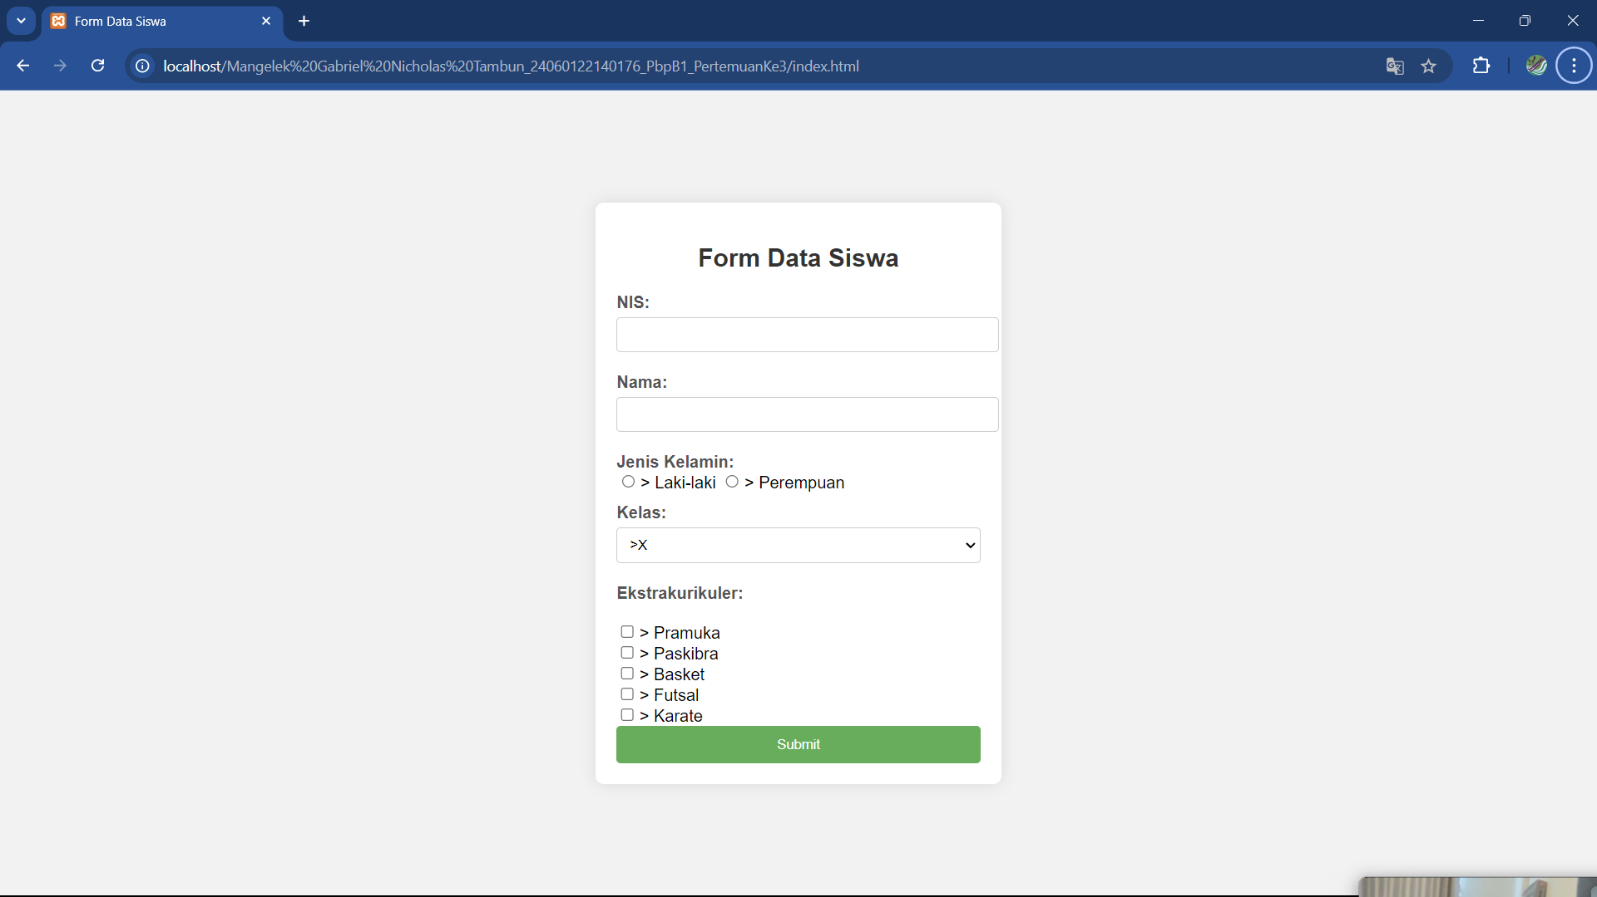

## Penjelasan

* **File PHP: Proses Validasi dan Pengolahan Form**

function.php:

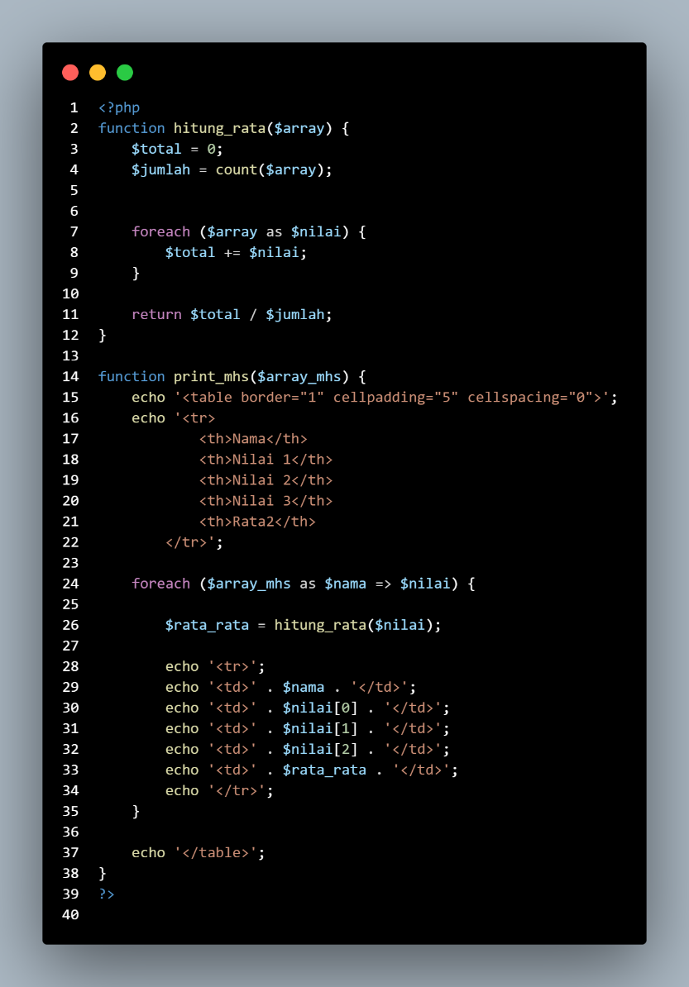

**PHP bertanggung jawab untuk memproses data yang dikirimkan melalui form dan melakukan validasi server-side. Fungsi utama PHP dalam program ini adalah:**

* **Menerima data dari form: PHP menerima input pengguna melalui metode POST ($_POST), seperti NIS, Nama, Jenis Kelamin, Kelas, dan Ekstrakurikuler.**
* **Validasi data: PHP melakukan validasi terhadap data yang dikirim untuk memastikan sesuai dengan aturan yang telah ditentukan, misalnya:**
  + **NIS harus berupa angka 10 digit.**
  + **Nama tidak boleh kosong.**
  + **Jenis kelamin harus dipilih.**
  + **Jika kelas X atau XI, pengguna harus memilih minimal 1 dan maksimal 3 ekstrakurikuler.**
  + **Siswa kelas XII tidak boleh memilih ekstrakurikuler.**
* **Menampilkan pesan error: Jika terdapat kesalahan pada input, PHP akan menyimpan pesan kesalahan dalam array $errors dan menampilkannya kembali di form.**
* **Mengirimkan data ke basis data (opsional): Jika data valid, form bisa dikirimkan untuk diproses lebih lanjut, seperti disimpan ke database.**
* **2. File HTML: Struktur Formulir Data Siswa**

**HTML bertanggung jawab untuk membangun struktur form yang akan dilihat oleh pengguna. Elemen utama dalam HTML form meliputi:**

* **Form Input:**
  + **NIS: Input teks untuk memasukkan NIS (Nomor Induk Siswa).**
  + **Nama: Input teks untuk memasukkan nama siswa.**
  + **Jenis Kelamin: Radio button yang memungkinkan pengguna memilih salah satu dari dua opsi (Laki-laki atau Perempuan).**
  + **Kelas: Dropdown menu untuk memilih kelas (X, XI, XII).**
  + **Ekstrakurikuler: Checkbox yang muncul tergantung kelas yang dipilih (hanya muncul untuk kelas X dan XI).**
* **Pengiriman data: Form menggunakan metode POST untuk mengirimkan data ke PHP agar diproses lebih lanjut.**
* **Tampilan pesan error: Setiap input form memiliki area untuk menampilkan pesan error jika validasi gagal, menggunakan tag <span>.**

Main.php: 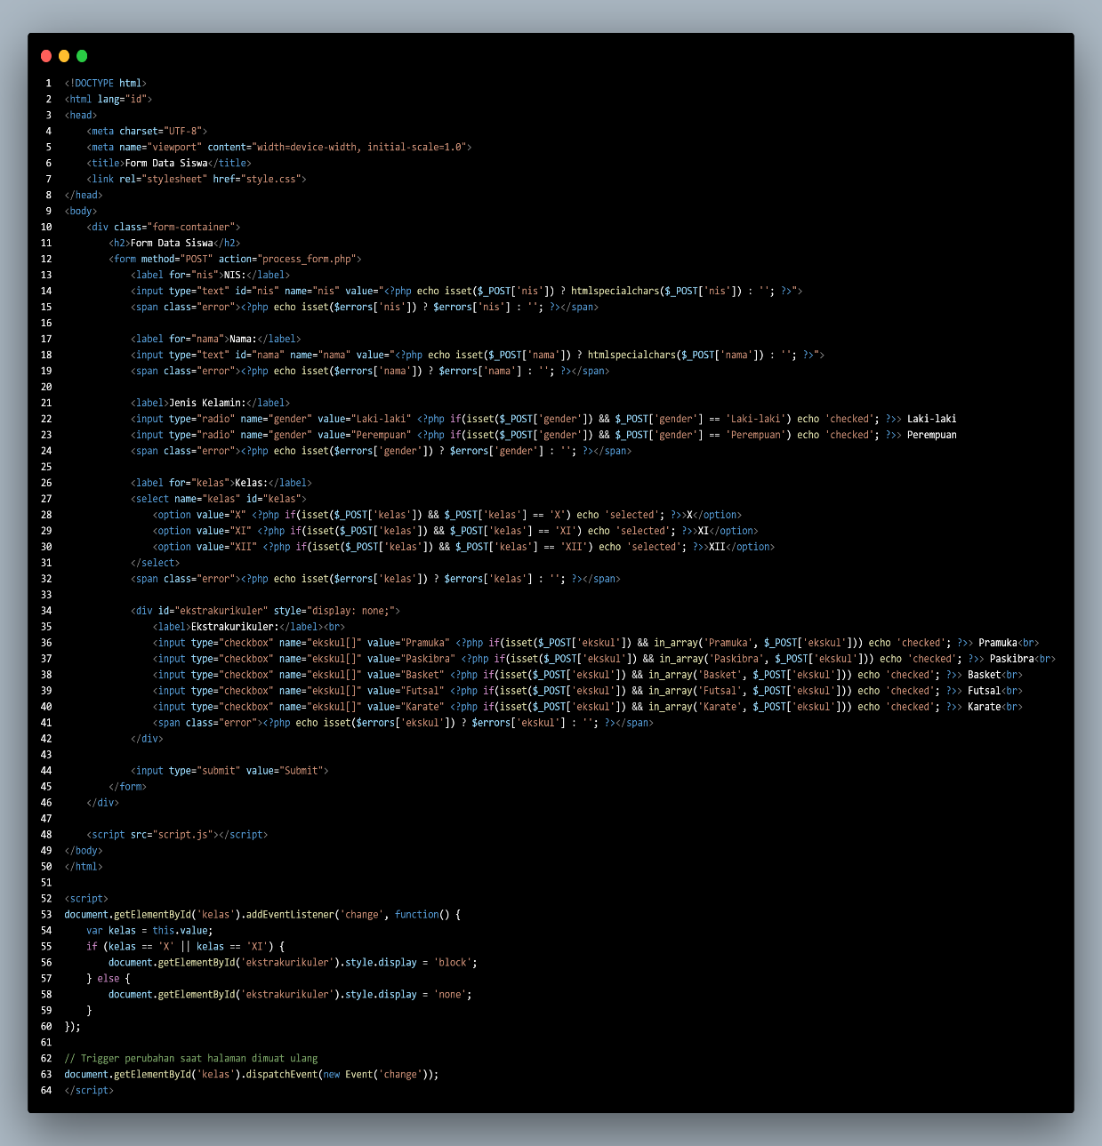

• HTML bertanggung jawab untuk membangun struktur form yang akan dilihat oleh pengguna. Elemen utama dalam HTML form meliputi:

* **Form Input**:
  + **NIS**: Input teks untuk memasukkan NIS (Nomor Induk Siswa).
  + **Nama**: Input teks untuk memasukkan nama siswa.
  + **Jenis Kelamin**: Radio button yang memungkinkan pengguna memilih salah satu dari dua opsi (Laki-laki atau Perempuan).
  + **Kelas**: Dropdown menu untuk memilih kelas (X, XI, XII).
  + **Ekstrakurikuler**: Checkbox yang muncul tergantung kelas yang dipilih (hanya muncul untuk kelas X dan XI).
* **Pengiriman data**: Form menggunakan metode POST untuk mengirimkan data ke PHP agar diproses lebih lanjut.
* **Tampilan pesan error**: Setiap input form memiliki area untuk menampilkan pesan error jika validasi gagal, menggunakan tag <span>.
* CSS: Styling Tampilan Formulir: 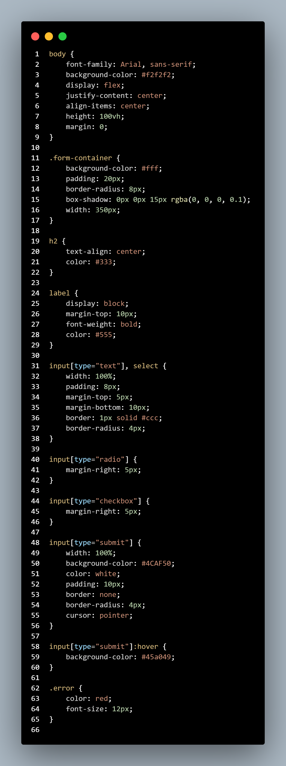

CSS (Cascading Style Sheets) digunakan untuk mengatur tampilan form agar terlihat lebih rapi dan menarik secara visual. Beberapa elemen styling yang diterapkan dalam file ini adalah:

* **Penataan form**: Form ditempatkan di tengah halaman, dengan padding, margin, dan border radius untuk memberikan efek tampilan yang lebih modern dan profesional.
* **Tampilan input**: Semua input teks, radio button, dan checkbox ditata dengan ukuran yang konsisten dan rapi. Setiap elemen memiliki padding dan margin yang cukup untuk memberikan ruang visual.
* **Tombol submit**: Tombol submit diberi warna hijau (#4CAF50), dengan efek hover agar terlihat lebih interaktif saat pengguna menyorotnya.
* **Pesan error**: Pesan error ditampilkan dengan warna merah untuk menarik perhatian pengguna ketika ada kesalahan input.
* JavaScript: Interaksi Dinamis dengan Form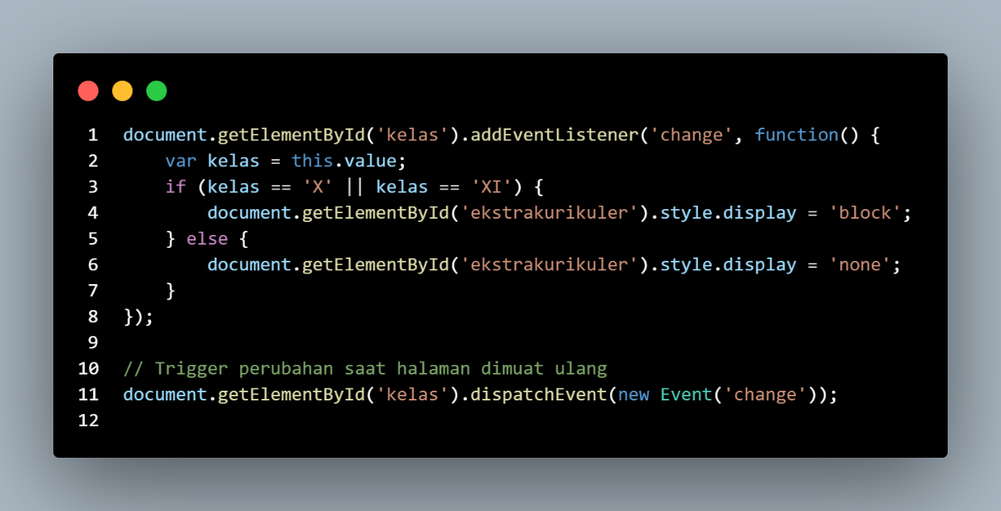

JavaScript digunakan untuk menambah fungsionalitas interaktif pada form, yaitu:

* **Pengaturan tampilan dinamis ekstrakurikuler**: JavaScript memantau perubahan pada dropdown menu kelas. Jika pengguna memilih kelas "X" atau "XI", maka opsi ekstrakurikuler akan muncul; jika pengguna memilih kelas "XII", opsi ekstrakurikuler akan disembunyikan.
* **Event listener**: Menggunakan addEventListener, JavaScript mendeteksi perubahan pada dropdown kelas dan menyesuaikan tampilan bagian ekstrakurikuler secara real-time tanpa perlu me-refresh halaman.



## Kesimpulan

## Melalui praktikum ini, kami belajar tentang cara melakukan validasi form menggunakan PHP, termasuk cara memeriksa input dari pengguna, menampilkan pesan kesalahan, serta membatasi pilihan berdasarkan kondisi yang berbeda. Validasi ini penting untuk memastikan bahwa data yang diinput sesuai dengan aturan yang ditentukan sebelum disimpan ke database.